Представьте себя астронавтом

Вы покидаете плотные слои атмосферы и устремляетесь к неизведанным мирам в космическое путешествие. Перед вами бесконечная пустота и необъятный космос. **Но так ли тут пусто?** Вы на миг закрываете глаза и **вдруг видите вспышку**. Может это мигнула аварийная лампочка прибора? Нет, все идет в штатном режиме. Закрываете снова – **опять вспышка**. Раз в пару минут яркое световое пятнышко сквозь закрытые веки. Что это? Может накопившаяся усталость или игра воображения? Но вскоре выясняется, что это видите не только вы, но и все члены экипажа.

Согласитесь, звучит как трейлер фантастического фильма, но на самом деле с такой ситуацией столкнулись участники легендарной миссии «Аполлон-11», впервые побывавшие на луне. После этого почти все члены экипажей космических кораблей «Аполлон» рассказывали про такие световые пятна. Вскоре к разгадке этой тайны подключились ученые, и ответ нашелся.

|  |
| --- |
| Впервые об увиденных ими световых вспышках сообщили астронавты Эдвин Олдрин и Нил Армстронг, участники лунной экспедиции «Аполлон-11» в 1969 году. НАСА сразу организовало серию специальных исследований и пришло к заключению, что основной причиной вспышек следует с большой вероятностью считать быстро движущиеся заряженные частицы космических лучей.  Космонавты, особенно длительно участвующие в работе на МКС, видят фосфены, особенно во время приготовления ко сну. Это обусловлено тем, что на высоте орбиты МКС электромагнитное поле Земли слабее, благодаря чему высокоэнергетичные частицы легче достигают сетчатки глаза, вызывая наблюдение феномена. |

Разгадка оказалась проста. Космос оказался не таким пустым как многие считают. На самом деле он наводнен маленькими заряженными частицами – в основном протонами. Но встречаются и электроны, и ядра гелия, и другие более тяжелые частицы. Частицы очень разных энергий летят от нашего Солнца. Какие-то летят от звезд нашей галактики Млечный Путь. Есть частицы из глубин межзвездного пространства и даже из других галактик. Именно заряженные частицы, попадая на сетчатку глаза, оставляют яркие вспышки, которые и наблюдали астронавты из миссий «Аполлон».

|  |
| --- |
| Во время миссии Аполлон-11, астронавты Эдвин Олдрин и Нил Армстронг сообщили о том, что время от времени, перед их глазами проносятся яркие вспышки. Такое сообщение всерьез взволновало ученых и врачей NASA, однако с тайной очень быстро разобрались физики, сообразив, что причиной удивительного явления стали быстро движущиеся заряженные частицы космических лучей.  Серьезного вреда для здоровье это явление не принесло, однако помогло сделать очень важное открытие, которое в будущем может позволить обрести зрение миллионам полностью слепых людей.  Установить точным образом почему же мозг реагирует на заряженные частицы именно так удалось не сразу. **Для этого, группа профессоров из Принстонского университета пришлось облучать себя мюонными пучками из специальной установки**. Да, именно себя, поскольку привлекать для таких опытов студентов или лаборантов руководство университета категорически запретило.  В ходе эксперимента было установлено, что причина фосфенов двоякая. В перовом случае, частицы излучения воздействуют на непосредственно на зрительную кору головного мозга, в этом случае, в качестве побочных симптомов выступают зрительные, слуховые и обонятельные галлюцинации ограниченного спектра.  Во втором случае, воздействие происходит на нервы сетчатки. Частица, попадая на нерв, вызывает краткую кратковременный электрический заряд небольшой интенсивности. |

# Микроэлектроника и космическое излучение

Космические лучи очень опасны. И они могут влиять не только на людей, но и на электронные приборы. Угроза настолько серьезная, что в микроэлектронике есть отдельное направление – радиационно-стойкое проектирование. Целое научное направление изучает, как заряженные частицы влияют на интегральные схемы, какие лучше использовать материалы, как нужно экранировать и проектировать чипы, чтобы частица не приводила к нарушению работы. Если кто-то думает, что можно просто положить микросхему в толстый свинцовый корпус, и проблема решена, то он ошибается. Частицы высоких энергий прошивают и обшивку космического корабля, и свинцовый корпус, создавая лавину вторичных частиц, которые поражают микросхему, как осколки от шрапнели. Поэтому, если мы хотим, чтобы на космических аппаратах были микроэлектронные устройства, нужно придумывать более тонкие конструктивные, технологические и архитектурные подходы.

# А что на Земле?

А что же защищает нас от этой беспощадной угрозы на Земле? Многие думают, что это наша атмосфера. Однако не все так просто. Главный наш защитник – это магнитосфера. Если сильно упрощать, то можно сказать, что внутри земли находится огромный магнит – диполь, а его полюса почти совпадают с географическими – северным и южным полюсом. Магнитное поле, которое создает этот магнит как защитная оболочка вокруг Земли, экранирует большую часть заряженных частиц. Без этого поля не было бы ни атмосферы, ни океанов, ни жизни на Земле. Если хотите представить себе, что было бы с землей без магнитосферы – посмотрите на Марс. Считается что его атмосферу и океаны просто «сдуло» солнечным ветром.

Магнитное поле почти не пропускает заряженные частицы к поверхности, но и не может отразить их все обратно в космос. Значительная часть застревает посередине – в радиационных поясах Ван Аллена. Всего таких пояса два – внутренний (на расстоянии 4000 км из протонов) и внешний (на расстоянии 17 000 км из электронов). А над Бразилией есть аномалия – она так и называется Бразильская Магнитная Аномалия (БМА). Там «защитный слой» магнитосферы истончается и космические аппараты, пролетающие на низких орбитах, оказываются беззащитными перед потоками космической радиации.

В физике космических лучей БМА играет очень важную роль, влияя на потоки высокоэнергетичных заряженных частиц в околоземном космическом пространстве.

Из всех магнитных аномалий Земли наиболее значительное влияние на потоки частиц (космических лучей) оказывает БМА. В этой области величина магнитного поля на уровне моря такая, как на высоте порядка 1000 км вне аномалий.

Говоря проще, магнитосфера Земли как кожура апельсина защищает её от вредных воздействий извне, а БМА представляет собой глубокую вмятину на кожуре, все объекты на низкой орбите Земли (находящиеся как бы под кожурой), проходя через БМА (вмятину на кожуре), выходят из-под защиты магнитосферы и становятся беззащитными перед разрушающими потоками из космоса. Именно поэтому все аппараты приостанавливают свою работу, пролетая над БМА.

Наблюдения орбитальным телескопом «Хаббл» из-за повышенного уровня радиации невозможны тогда, когда телескоп пролетает над этой аномалией. Пролетая над такими аномалиями, аппараты вынуждены отключать всю аппаратуру чтобы уберечь ее от повреждений.

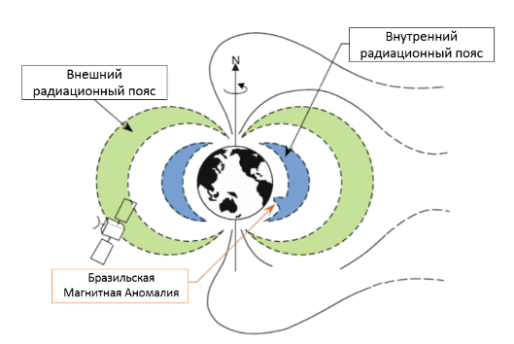

# Все ли в порядке с микроэлектроникой на Земле?

Конечно, на поверхности Земли проблема космического излучения стоит не так остро. Но значит ли это, что радиационной стойкостью для микроэлектроники можно пренебречь? Нет. Существуют такие области, в которых всего одна ошибка может стоить очень дорого. Медицина, транспорт, энергетика – даже небольшой сбой контролирующего оборудования может привести к катастрофическим последствиям. Даже крохотный шанс такой ошибки недопустим. А такой шанс есть.

Хотя на Земле вероятность единичного сбоя из-за космического излучения в 300 раз ниже, чем на высоте 9000 метров, но иногда этому явлению приписывают самые необъяснимые события, которые происходят с компьютерной техникой.

**БЕЛЬГИЯ 2003**

|  |
| --- |
| В 2003-м году на выборах в Бельгии, в ходе компьютерного голосования, малоизвестная кандидатка случайно получила в одном из округов (городок Схарбек) на 4096 голосов больше, чем за неё в действительности проголосовали. |

В 2003 году в Бельгии проходили выборы. Граждане голосовали с использованием магнитных карт, которые получал каждый избиратель. Внимание привлекло необычное событие. В городке Схарбеке, кандидат в местные органы управления Мария Виндевогель победила со значительным отрывом, набрав намного больше голосов, чем количество людей, которые могли голосовать в ее избирательном округе. После ручного пересчета голосов оказалось, что в реальности ее результат был меньше на 4096 голосов! Такая разница могла получиться из-за изменения всего одного бита в регистре, который хранил результат Марии. После долгих разбирательств был сделан вывод, что самая вероятная причина ошибки – это попадание одиночной заряженной частицы в незащищенный триггер. Всего одна частица могла перевернуть исход выборов! Можно только догадываться, на что еще способны эти маленькие частицы, если их оставить «без присмотра».

Урну вскрыли и стали пересчитывать голоса вручную, вставляя магнитные карточки в специальную считывающую машину. Через пару часов голоса были подсчитаны и у Марии на этот раз оказалось всего 514 голосов, что на 4096 меньше нежели первоначально. Более того, количество голосов других кандидатов никак не изменилось!

С военно-транспортным самолётом C-141B Starlifter, который испытал случайный сбой во время полёта над Японским морем с более чем 100 пассажирами на борту

В 2013-м игрок на скорость в Super Mario 64 неведомым образом попал на недоступную обычным образом в игре платформу, которая улучшила его время в игре на несколько секунд. И до сих пор никто не смог это воспроизвести после него, включая его самого.

Кажется, это указывает на то, что это могло произойти из-за одноразрядного изменения значения высоты Марио с C5837800 на C4837800, что привело к тому, что отважный итальянский водопроводчик искривился вверх по уровню. Основная теория состоит в том, что этот переворот битов был вызван событием космических лучей, хотя вероятность такого события чрезвычайно редка.

Инцидент с A330 над Индийским океаном

В 2008-м самолёт на рейсе из Сингапура в австралийский Перт внезапно ринулся вниз, «упав» на 200 метров за 20 секунд, а потом сделал это ещё раз, травмировав в сумме более 100 человек на борту — большинство буквально попробивали головами потолок (вернее, корпус багажных отсеков)

Из находившихся на борту лайнера 315 человек (303 пассажира и 12 членов экипажа) никто не погиб, но 119 человек (9 членов экипажа и 110 пассажиров) получили ранения, 12 из них получили серьёзные травмы; 53 человека были доставлены в больницы Перта, 14 из них по воздуху

Ошибки ADIRU ранее не встречались и не были выявлены производителем в ходе анализа безопасности. В целом процессы проектирования, проверки и валидации, используемые компанией «Airbus», не в полной мере учитывали потенциальное влияние частых выбросов значений ADIRU.

Компания «Airbus» заявила, что им не было известно о подобных инцидентах на других самолётах компании. «Airbus» выпустила информационное издание для командиров A330 и A340 с процедурными рекомендациями для минимизации риска в случае аналогичного инцидента[4].

И всё это, вероятнее всего, — из-за космических лучей, элементарных частиц с высокой энергией.

Они вылетают из суперновых и чёрных дыр, несутся сквозь космическое пространство со скоростями, близкими к скорости света, попадают в атмосферу Земли, сталкиваются с молекулами воздуха — и вызывают цепную реакцию высвобождения других частиц, всяких нейтронов, протонов, мюонов и прочих. И вот уже они (в основном, нейтроны), в свою очередь, иногда попадают по транзисторам компьютерных процессоров, меняя значения тех или иных битов так, как программа, их использующая, изменить не может. И иногда результат — просто Синий Экран Смерти. А иногда получаются такие вот странные, даже опасные кейсы, как с самолётом.

С тех пор, как об этих лучах и об их воздействии на компьютеры узнали, те из компьютеров, которые отправляют за пределы атмосферы, либо даже просто повыше над землёй, стали строить с дополнительной защитой от радиации. А какие-то — с дублирующими, идентичными вычислительными модулями, чтобы если один из кластера ошибётся, остальные его поправили.

**ФОБОС-ГРУНТ**

Фобос-Грунт, один из наиболее амбициозных космических проектов современной России, упал в океан в начале 2012-го. Этот космический корабль должен был сесть на поверхность потрёпанной марсианской луны Фобос, собрать образцы почвы, и привезти их обратно на Землю. Но вместо этого он несколько недель беспомощно дрейфовал на низкой околоземной орбите (НОО) из-за отказа бортового компьютера перед запуском двигателей, которые должны были отправить корабль в сторону Марса.

В последовавшем отчёте российские власти возложили вину на тяжёлые заряженные частицы в составе галактических космических лучей, столкнувшиеся с чипами SRAM и вызвавшие отказ чипа из-за чрезмерной силы проходящего через него тока. Чтобы справиться с этой проблемой, два процессора, работавшие в компьютере ЦВМ22, запустили перезагрузку. После этого зонд перешёл в безопасный режим ожидания команд с Земли. К сожалению, инструкции так и не поступили.

В 02:56:43 над Бразилией планировалось первое включение маршевой двигательной установки (МДУ) «Фобос-Грунта», что позволило бы сформировать промежуточную эллиптическую орбиту с апогеем 4162 км. Перед включением МДУ аппарат должен был определить свое положение в пространстве и, используя двигатели малой тяги, построить так называемую трехосную ориентацию.

|  |
| --- |
| Если коротко, то в конкретной микросхеме произошел эффект ТЗЧ — тяжелой заряженной частицы. Схема встала в тупик. И это все лечилось просто: надо было машину выключить-включить. Бортовая логика отработала правильно, система перезагрузилась самостоятельно и ждала команды, что ей делать дальше. Все работало, станция была ориентирована, но из-за проблем со связью дать ей команду на продолжение циклограммы отлета к Марсу не удалось. Задним числом, конечно, понятно, что нужно было добавить в бортовую логику еще одно правило: если система находится слишком долго в режиме ожидания, она должна самостоятельно пытаться понять, в какой фазе полета аппарат находится, и принимать соответствующее решение. Да много чего стало яснее после. После драки кулаками не машут. Хотя это и называется опыт. Сын ошибок трудных. |

Антенны связи должны были выйти на расчётный режим работы уже после того, как корабль покинул бы НОО. Однако никто не предусмотрел отказа, из-за которого зонд бы не дошёл до этого этапа. После столкновения с частицами Фобос-Грунт оказался в странном патовом состоянии. Запуск бортовых двигателей должен был запустить развёртывание антенн. Двигатели можно было запустить только при помощи команды с Земли. А эта команда не могла поступить, поскольку антенны не были развёрнуты. Компьютерная ошибка привела к краху миссии, готовившейся несколько десятилетий. В частности, в недосмотре виновны члены команды НПО им. Лавочкина, производителя аппарата. Во время разработки легче было перечислить то, что в их компьютере работало, чем то, что не работало. Однако каждая малая из сделанных ими ошибок стала жестоким напоминанием о том, что разработка компьютеров космического класса ужасно сложна. Один раз оступишься, и миллиарды долларов сгорают.

Участники разработки просто очень сильно недооценили трудности работы компьютеров в космосе.

# ГЛАВА 2

|  |
| --- |
| **Дополнительные требования к космическим микросхемам**  В первую очередь — повышенные требования к надежности (как самого кристалла, так и корпуса), устойчивости к вибрации и перегрузкам, влажности, температурный диапазон — существенно шире. И наконец — если микросхема для космоса — стабильность параметров по мере медленного набора суммарной дозы облучения и выживание после встречи с тяжелым заряженным частицами космической радиации (об этом подробнее ниже).  **О категориях микросхем**  На западе микросхемы делятся на категории commercial, industrial, military и space.  **Commercial** — обычные, самые массовые микросхемы для домашних и офисных продуктов, обычно рассчитанные на диапазон температур 0..75C.  **Industrial/Military** — те же обычные микросхемы, но с дополнительным тестированием, рассчитанные на чуть более широкий температурный диапазон(-40..125С например) и опционально — в металлокерамическом корпусе (микросхемы, не прошедшие дополнительные тесты — могут быть проданы как Commercial).  **Space** — радиационно-стойкие микросхемы для космического применения, тут уже металлокерамический корпус скорее правило. На микросхемы Military и особенно Space существуют существенные ограничения на продажу заклятым друзьям — нужно получать специальные разрешения, и нам их если и продают — то только для гражданской техники (например условно гражданский ГЛОНАСС).  В России — все разделено несколько по другому: микросхемы продаются с приемкой 1 (т.н. приемка ОТК — отдела технического контроля, когда сам завод тестирует микросхемы), приемкой 5 (приемка заказчика, в случае военных — военный представитель контролирует тесты) и приемка 9 (когда к работам привлекается только наиболее квалифицированный персонал — для космоса и ядерных электростанций). Сама по себе приемка 5/9 не означает, что микросхема радиационно-стойкая — стойкость к спец.факторам указывается в (не публичной) документации на микросхему.  Вот эти дополнительные тесты, керамический корпус и мелкосерийное производство (когда стоимость разработки делится не на 1млн микросхем, а на 100) и приводят к тому, что военная/космическая микросхема стоит минимум в 10 раз дороже гражданской, а максимум — может и по 100'000$ за штуку стоить. |

# Как же влияет радиация на микросхемы

Начать разговор нужно с важного дисклеймера: радиационная стойкость не является центром мира и единственным качеством, которым должна обладать подходящая для использования в космосе или другой агрессивной среде микросхема. Радиационная стойкость — это лишь одно требование из длинного ряда, включающего в себя надежность, расширенный температурный диапазон, устойчивость к электростатическому разряду, вибростойкость — и достоверное подтверждение всех вышеперечисленных параметров, то есть длительную и дорогую сертификацию. Важно все, что может не позволить чипу проработать весь необходимый срок службы, причем большинство применений радстойких чипов предполагают невозможность ремонта или замены. С другой стороны, если по одному из параметров что-то не так, конструктор конечного изделия часто может найти способ обойти ограничение — поставить самую чувствительную к дозе радиации микросхему за толстую стенку, мониторить ток потребления уязвимого к тиристорному эффекту чипа и сбрасывать его питание при необходимости, или термостатировать чип с узким температурным диапазоном. А может не найти, и единственным способом решить поставленную задачу будет заказ новой радстойкой ASIC.

Понятия «радиационная стойкость» и «радиационностойкая микросхема» — это грандиозные упрощения. На самом деле существует много разных источников ионизирующего излучения, и они могут влиять на функционирование электронных приборов по-разному. Соответственно, для разных применений необходима стойкость к разным наборам воздействующих факторов и разным уровням воздействия, так что «стойкая» микросхема, предназначенная для работы на низкой околоземной орбите совершенно не обязана нормально работать при разборе завалов в Чернобыле.

Ионизирующее излучение называется ионизирующим, потому что выделение в объеме вещества энергии при торможении прилетающих частиц ионизирует вещество. У каждого материала своя энергия, необходимая для ионизации и создания электронно-дырочной пары. Для кремния это 3.6 эВ, для его оксида — 17 эВ, для арсенида галлия — 4.8 эВ. Также прилетевшая частица может не ионизировать атом, а “сдвинуть” его с правильного места в кристаллической решетке (в кремнии для этого нужно передать атому 21 эВ). Созданные в веществе электронно-дырочные пары могут по-разному влиять на электрические и физические свойства и на поведение электрической схемы. Радиационные эффекты можно разделить на четыре большие группы: **эффекты полной поглощенной дозы, эффекты мощности дозы, эффекты, вызванные попаданием одиночных частиц, и эффекты смещения**. Это разделение — до некоторой степени условность: например, облучение потоком тяжелых ионов, вызывающих одиночные эффекты, приводит и к набору полной поглощенной дозы.

---

В «штуках частиц» космическое излучение состоит на 90% из протонов (т.е. ионов Водорода), на 7% из ядер гелия (альфа-частиц), ~1% более тяжелые атомы и ~1% электроны. Ну и звезды (включая солнце), ядра галактик, млечный путь — обильно освещают все не только видимым светом, но и рентгеновским и гамма излучением. Во время вспышек на солнце — радиация от солнца увеличивается в 1000-1'000'000 раз, что может быть серьёзной проблемой (как для людей будущего, так и нынешних космических аппаратов за пределами магнитосферы земли).

Нейтронов в космическом излучении нет по очевидной причине — свободные нейтроны имеют период полураспада 611 секунд, и превращаются в протоны. Даже от солнца нейтрону не долететь, разве что с совсем уж релятивистской скоростью. Небольшое количество нейтронов прилетает с земли, но это мелочи.

Вокруг земли есть 2 пояса заряженных частиц — так называемые радиационные пояса Ван Аллена: на высоте ~4000 км из протонов, и на высоте ~17 000 км из электронов. Частицы там движутся по замкнутым орбитам, захваченные магнитным полем земли. Также есть бразильская магнитная аномалия — где внутренний радиационный пояс ближе подходит к земле, до высоты 200км.

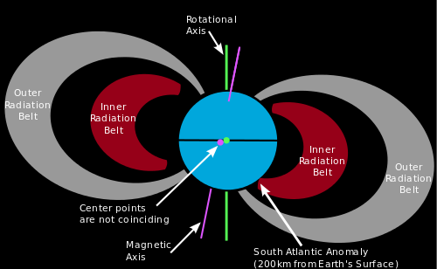

# Электроны, гамма и рентгеновское излучение

Когда гамма и рентгеновское излучение (в том числе вторичное, полученное из-за столкновения электронов с корпусом аппарата) проходит через микросхему — в подзатворном диэлектрике транзисторов начинает постепенно накапливаться заряд, и соответственно начинают медленно изменятся параметры транзисторов — пороговое напряжение транзисторов и ток утечки. Обычная гражданская цифровая микросхема уже после 5000 рад может перестать нормально работать (впрочем, человек может перестать работать уже после 500-1000 рад).

Помимо этого, гамма и рентгеновское излучение заставляет все pn переходы внутри микросхемы работать как маленькие «солнечные батареи» — и если в космосе обычно радиация недостаточна, чтобы это сильно повлияло на работу микросхемы, во время ядерного взрыва потока гамма и рентгеновского излучения уже может быть достаточно, чтобы нарушить работу микросхемы за счет фотоэффекта. Затем — флеш/EEPROM память. Кто-то может еще помнить старые микросхемы памяти с ультрафиолетовым стиранием:

Чтобы снизить стоимость, выпускалась и версия без кварцевого окна, считавшаяся однократно-программируемой. Но народные умельцы все равно умудрялись её стирать — рентгеновским излучением. Точно такой же эффект есть и в космосе — радиация мееедленно стирает данные в eeprom/flash памяти, поэтому все активно исследуют FRAM/MRAM память для космических применений (у нас этим занимается Интеграл и Ангстрем). Не стирается от радиации также память на пережигаемых и закорачиваемых перемычках — fuse и antifuse, с этим разбирается Микрон. На западе впрочем летают и на дешевой около-гражданской eeprom, и проблем в целом не имеют.

На низкой орбите 300-500км (там где и люди летают) годовая доза может быть 100 рад и менее, соответственно даже за 10 лет набранная доза будет переносима гражданскими микросхемами. А вот на высоких орбитах >1000km годовая доза может быть 10'000-20'000 рад, и обычные микросхемы наберут смертельную дозу за считанные месяцы.

# Тяжелые заряженные частицы (ТЗЧ) — протоны, альфа-частицы и ионы больших энергий

Это самая большая проблема космической электроники — ТЗЧ имеют такую высокую энергию, что «пробивают» микросхему насквозь (вместе с корпусом спутника), и оставляют за собой «шлейф» заряда. В лучшем случае это может привести к программной ошибке (0 стать 1 или наоборот — single-event upset, SEU), в худшем — привести к тиристорному защелкиванию (single-event latchup, SEL). У защелкнутого чипа питание закорачивается с землей, ток может идти очень большой, и привести к сгоранию микросхемы. Если питание успеть отключить и подключить до сгорания — то все будет работать как обычно.

Возможно именно это было с Фобос-Грунтом — по официальной версии не-радиационно-стойкие импортные микросхемы памяти дали сбой уже на втором витке, а это возможно только из-за ТЗЧ (по суммарной набранной дозе излучения на низкой орбите гражданский чип мог бы еще долго работать).

Именно защелкивание ограничивает использование обычных наземных микросхем в космосе со всякими программными хитростями для увеличения надежности.

Бороться с защелкиванием можно несколькими способами:

1) Следить за потребляемым током, и быстро передергивать питание

2) Использовать микросхемы на сапфировой подложке (Silicon-on-sapphire, SOS, в более общем виде Silicon-on-insulator, SOI) — это исключает формирование биполярных паразитных транзисторов и соответственно защелкивание. Программные ошибки тем не менее все равно могут быть. Пластины кремний-на-сапфире стоят дорого, обрабатывать их сложно, и они имеют ограниченное применение в гражданском секторе — соответственно производство получается дорогим.

3) Использовать так называемый triple-well процесс — он также очень сильно снижает возможность защелкивания микросхемы за счет дополнительной изоляции транзисторов pn-переходом, но не требует каких-то особенных пластин или оборудования и соответственно само производство намного дешевле кремния на сапфире.

Исторически, в СССР и России больше работали с кремнием на сапфире, а на западе — стараются как можно больше использовать обычный кремний с triple-well (чтобы совмещать с коммерческими продуктами и снижать стоимость), но и SOS/SOI тоже делают по необходимости.

# Нейтроны + 10B

Бор используется для легирования кремния и в виде боросиликатного стекла для изоляции слоев металла. Проблема в том, что природный бор на 20% состоит из Бора-10, который очень хорошо реагирует с нейтронами с выделением альфа-частицы прямо в сердце микросхемы. Это приводило к ошибкам работы микросхем, особенно памяти.

Нейтроны получаются как вторичная радиация, или прилетают от земли, как мы помним в космической радиации их нет.

10B + n → [11B] → α + 7Li + 2.31 MeV.

Эта одна из проблем которую удалось решить — используя для производства микросхем только изотоп 11B. Теперь нейтроны практически беспрепятственно проходят через микросхему, не вызывая ошибок. Это свойство бора кстати используется для экстренной остановки атомных реакторов — в него заливают борную кислоту, обогащенную изотопом 10B — альфа частицы там не проблема.

# Перейдем теперь к паре интересных мифов:

Возможное, многие из вас думали после ситуации с Фобос-Грунтом — что такого особенного в микросхемах для космоса и почему они столько стоят? Почему нельзя поставить защиту от космического излучения? Где все полимеры?

**А давайте спутник в радиационную защиту завернем, и гражданские микросхемы поставим**

Природа с усмешкой смотрит на игрушечные ускорители элементарных частиц людей — на большом адронном коллайдере ими были (вернее будут) достигнуты жалкие энергии в 7 TeV для протонов, и 574 TeV (терраэлектронвольт) для ионов свинца. А с галактическими космическими лучами к нам иногда прилетают частицы с энергией 3*1020 eV, т.е. 300000000 TeV. Откуда берутся такие частицы еще вопрос, т.к. это выше теоретического предела энергии космических частиц Грайзена — Зацепина — Кузьмина. В человеко-понятных единицах, это около 50Дж, т.е. в одной элементарной частице энергия как у пули мелкокалиберного спортивного пистолета.

Когда такая частица сталкивается например с атомом свинца радиационной защиты — она просто разрывает его в клочья. Осколки также будут иметь гигантскую энергию, и также будут разрывать в клочья все на своём пути. В конечном итоге — чем толще защита из тяжелых элементов — тем больше осколков и вторичной радиации мы получим. Свинцом можно сильно ослабить только относительно мягкую радиацию земных ядерных реакторов.

Аналогичным эффектом обладает и гамма-излучение высоких энергий — оно также способно разрывать тяжелые атомы в клочья за счет фотоядерной реакции.

И наконец, давайте взглянем на конструкцию рентгеновской трубки:

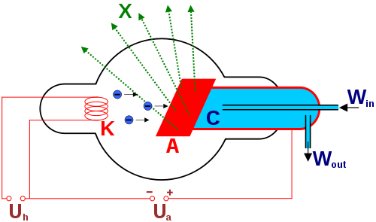

Электроны от катода летят в сторону анода из тяжелого металла, и при столкновении с ним — генерируется рентгеновское излучение за счет тормозного излучения. Когда электрон космического излучения прилетит к нашему кораблю — то наша радиационная защита и превратится в такую-вот естественную рентгеновскую трубку, рядом с нашими нежными микросхемами.

Из-за всех этих проблем радиационную защиту из тяжелых элементов, как на земле — в космосе не используют. Используют защиту большей частью состоящую из алюминия, водорода (из различных полиэтиленов и проч), т.к. его разбить можно только на субатомные частицы — а это намного сложнее, и такая защита генерирует меньше вторичной радиации.

Но в любом случае, от ТЗЧ защиты нет, более того — **чем больше защиты — тем больше вторичной радиации от высокоэнергетических частиц**, оптимальная толщина получается порядка 2-3мм Алюминия. Самое сложное что есть — это комбинация защиты из водорода, и чуть более тяжелых элементов (т.н. Graded-Z) — но это не сильно лучше чисто «водородной» защиты. В целом, космическую радиацию можно ослабить примерно в 10 раз, и на этом все.

**Еще один миф — современные тех.процессы менее радиационно-стойкие**

Шанс получить ошибку в конкретном транзисторе пропорционален его объему, а он быстро уменьшается с уменьшением технологии (т.к. транзисторы становятся не только меньше по площади, но и тоньше). Помимо этого, отмечено аномальное увеличение радиационной стойкости с современными толщинами подзатворных диэлектриков (3нм и менее).

В целом, на современных стойких тех.процессах (65нм и менее) рутинно получаются микросхемы выдерживающие дозу облучения в 1млн рад, что превышает все разумные требования по стойкости. Стойкость к защелкиванию и программным ошибкам — достигается за счет triple-well и специальных архитектурных решений.

**О soft-ошибках (single-event upset)**

Т.е. когда из-за ТЗЧ у нас произошло искажение содержимого памяти или логика сработала неправильно.

Бороться с этим остается только архитектурными способами — мажоритарной логикой (когда мы соединяем по 3 копии каждого нужного нам блока на некотором расстоянии друг от друга — тогда 2 правильных ответа «пересилят» один неправильный, использованием более стойких к ошибкам ячеек памяти (из 10 транзисторов, вместо обычных 6), использованием кодов коррекции ошибок в памяти, кеше и регистрах, и многим другим.

Но полностью от ошибок избавиться невозможно — нам ведь может повезти и ТЗЧ (вернее целый веер вторичных частиц) пройдет точно вдоль чипа, и чуть ли не 5% чипа могут сработать с ошибкой… Тут и нужна высоконадежная система из нескольких независимых компьютеров, и правильное их программирование.

**Как разрабатывают космические и военные микросхемы**

Мы уже знаем, что микросхемы не растут на деревьях, разрабатывать их долго и дорого. Это в полной мере относится и к военным и космическим микросхемам. Ситуация тут однако усугубляется мелкосерийностью — и по своей инициативе что-либо разрабатывать заводу становится крайне сложно: потратить условно 1млн$ на разработку, а покупателям нужно всего 10 микросхем. За сколько их нужно продавать? 100'000$? 200'000$?

Поэтому государство финансирует ОКР на разработку нужных промышленности микросхем, и этих ОКР тьма тьмущая. Для примера можно глянуть на список ОКР одного Интеграла (там кстати и мелкие FPGA уже есть). Именно так появился и отечественный ARM — Миландр выполняя ОКР купил лицензию на Cortex-M3, cделал микроконтроллер для военных и произвел в нужном количестве, а затем — выпустил его и в гражданском варианте (и пластиковом корпусе), по конкурентоспособной цене.

Конечно, не все можно разработать с разумными затратами. Одно из больных мест — большие FPGA. Сама микросхема FPGA — не сложная в разработке, но вот софт для синтеза может быть очень сложным. В таких случаях может быть выгодным приобретение импортных микросхем в виде пластин с большим запасом, их тестирование и корпусировка. Вероятно так и появились отечественные FPGA 5576ХС4Т и 5576ХС3Т — которые программно совместимы с Altera но имеют отличающуюся распиновку.

В общем, сейчас российская электронная промышленность может разработать и произвести любую военную и космическую микроэлектронику (особенно после приобретения нового оборудования Микроном в 2007 и 2011 годах), но для этого кто-то должен эту разработку заказать и профинансировать с учетом срока разработки и изготовления в несколько лет. Или напрямую, или через государственную ОКР. Так что если вы слышите в интервью какого-нибудь руководителя слова «Вот, плохая отсталая отечественная промышленность не делает нам нужные микросхемы» это нужно понимать как «Мне лень профинансировать или выбить финансирование на создание всех нужных микросхем».

**Резюме**

Использование гражданских микросхем в космосе ограничено эффектом защелкивания, и возможно в лучшем случае на низких орбитах. На высоких орбитах и в дальнем космосе — нужны специальные радиационно-стойкие микросхемы, т.к. там мы лишены защиты магнитного поля земли, а от высокоэнергетических частиц космической радиации не спасет и метр свинца.

# +++ Воздействие ионизирующего излучения

При торможении на корпусе электронного устройства электронов, протонов, космических частиц возникают рентгеновское и гамма-излучение, тяжелые ионы. Попадая в КМОП-структуры эти частицы ионизируют затвор и подзатворный оксид (SiO2). В подзатворном окисле накапливается индуцированный излучением положительный заряд (рис.1), а на границе раздела окисла с подложкой возникает паразитный проводящий слой. То есть изменяются рабочие характеристики транзисторов. Происходит смещение пороговых напряжений и увеличение токов утечки, изменяется время нарастания и спада фронтов и т.д. При этом старение интегральной схемы и степень разрушения зависят от суммарной дозы полученной радиации (Total Dose) и интенсивности облучения.

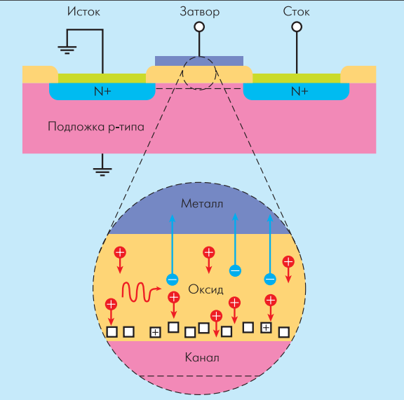

Рис.1. Влияние ионизирующего излучения на КМОП-транзистор n-типа

Высокие значения фототоков, вызванных мгновенной большой дозой радиации, могут стать причиной резкого скачка напряжения на шинах питания. Следствие этого – случайные сбои переключения (Single Event Transient, SET), защелкивания транзисторов (latch-up), повреждения линий питания. Возрастание токов утечки уменьшает различие между включенным и выключенным состояниями транзистора. Кроме того, увеличивается ток, протекающий через транзистор в выключенном состоянии. Возрастает потребление питания, рассеивание тепла и может произойти термическое разрушение транзистора. Чаще всего неполадки происходят по причине случайных воздействий (Single Event Effects, SEE), когда тяжелые частицы (космические лучи, протоны, электроны, альфа-частицы, термические нейтроны и т.д.) попадают в ИС (рис.2).

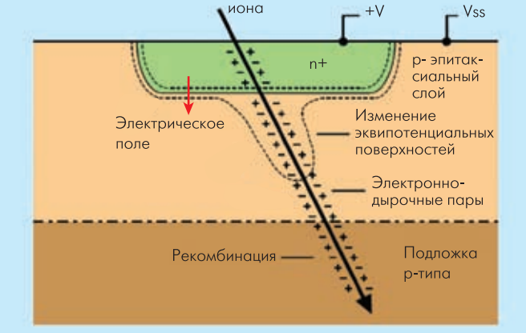

Рис.2. Пример воздействия иона на n-канальный транзистор

Проникая вглубь полупроводникового материала, они оставляют за собой след свободных носителей заряда. В случае обычных КМОП-схем в подзатворном окисле происходит генерация электронно-дырочных пар. Согласно работе [1], ИС подвержены нескольким типам SEE. Одиночный сбой (Single-event Upset, SEU) является наиболее распространенным и наименее опасным последствием ионизирующего воздействия. Обычно SEU происходят при попадании ионов в схемы памяти или статических триггеров. Импульс тока, вызванный рекомбинацией индуцированных ионом дырок и электронов, изменяет состояние логического элемента (например, 1 меняется на 0). При обнаружении сбоя правильное состояние можно перезаписать или восстановить сигналом перезагрузки. С уменьшением размеров транзисторов уменьшается и величина ионизирующего заряда, достаточного для SEU. Случайный сбой переключения свойственен как элементам памяти, так и стандартным схемотехническим элементам. Логический элемент может воспринимать импульс тока, вызванный излучением, как сигнал данных. Если это происходит одновременно с фронтом синхроимпульса, ложный сигнал сохраняется и может быть использован другими устройствами. Несмотря на то, что пострадавший логический элемент вернется к правильному состоянию, ложный сигнал может достигнуть памяти и изменить хранящиеся в ней данные. Чем выше частота тактовой синхронизации, тем больше вероятность SET (рис.3).

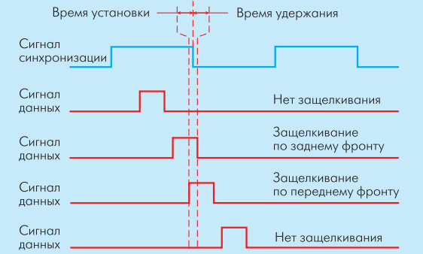

Рис.3. Возникновение сбоя переключения

Благодаря своему быстродействию современные приборы отреагируют на радиационный импульс, слишком короткий для предыдущих поколений ИС.

Одним из самых опасных подвидов SEE является защелкивание транзисторов (single effect latchup, SEL) в пропускающем состоянии. Причины возникновения защелкивания – большая разность потенциалов на входе транзистора, вызванная излучением, и паразитные структуры, свойственные КМОП-технологии (пара p-n-p- и n-p-n-транзисторов образует структуру, подобную тиристору). При нормальном функционировании КМОП-транзистора ток протекает в его канале. В случае большого входного напряжения паразитный тиристор переходит во включенное состояние, благодаря чему ток протекает в нижние слои микросхемы. Из-за этого между стоком и истоком транзистора возникает область с низким сопротивлением. Протекающий по ней высокий ток нагревает устройство и может вывести его из строя. Ток не уменьшается даже после того, как причина защелкивания (высокая разность потенциалов) исчезает.

**Методы повышения радиационной стойкости ИС**

Радиационно стойкие ИС применяются в оборонной и космической промышленности, медицинской электронике. Они гарантируют надежную работу и неизменность параметров устройств в условиях различных воздействий радиации. Производители таких микросхем вынуждены бороться с проявлениями как одиночных сбоев, так и общей дозы радиации. При этом общая тенденция – повышение радиационной стойкости ИС на всех этапах конструирования (выбор схемотехнических элементов, моделирование в САПР, процесс изготовления, корпусирование). Один из распространенных способов борьбы с одиночными сбоями и накоплением индуцированного излучением заряда – изготовление ИС по технологии кремний на диэлектрике (Silicon-on-insulator, SOI). Вблизи поверхности подложки имплантируется слой молекул кислорода, из которого нагреванием формируют непрерывный слой оксида толщиной порядка 0,2 мкм. Полученный диэлектрик изолирует канал КМОП от кремниевой подложки (рис.4). При этом сток-истоковые области достигают углубленного окисла.

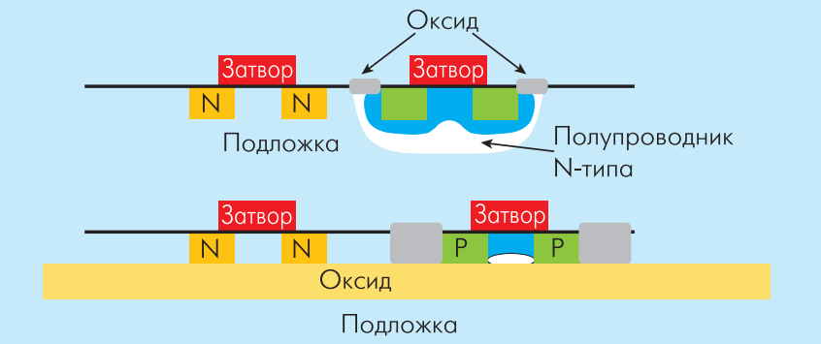

Рис. 4. КМОП-технология кремний на диэлектрике

Тем самым снижаются токи утечки и паразитные емкости, исключается возможность образования паразитных структур типа тиристора. Из-за меньшего слоя подзатворного кремния в SOI-транзисторах величина накапливаемого заряда, вызванного длительным воздействием радиации, снижается в десять раз [2].

Себестоимость SOI-процесса в 5–10 раз выше, чем при традиционной КМОП-технологии. При этом, в отличие от коммерческих SOI-устройств, в ИС для космических и военных приложений следует повышать стойкость углубленного оксида. В противном случае, заряд, индуцированный гаммаизлучением, может попасть с течением времени в оксид, после чего рекомбинировать на границу SiO2-Si и изменить пороговое напряжение устройства. Поэтому при построении SOI-структур следует предусмотреть возможность для стока заряда из области контакта окисла и кремния на линии заземления. В коммерческих микросхемах подобного решения избегают, так как это влечет уменьшение полезной площади на 30%.

Для того чтобы повысить надежность КМОП-устройств на уровне схемотехнических элементов библиотек и проектирования устройства, применяют различные подходы. Например, увеличивают длину затвора критически важных транзисторов. Для предотвращения одиночных сбоев повышают уровень сигнала, необходимый для переключения триггера.

Наиболее распространен метод тройного резервирования (Triple Modular Redundancy, TMR), основанный на создании дубликатов критических узлов схемы (рис.5).

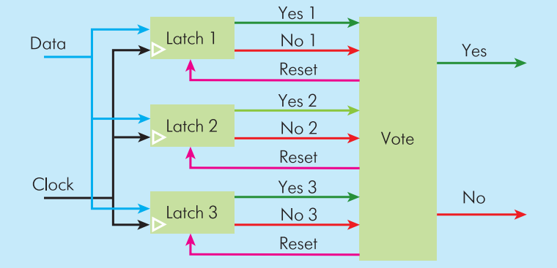

Рис.5. Предотвращение SEU методом тройного резервирования. Схема большинства голосов (Vote) трех триггеров (Latch) определяет общее выходное значение

Общее значение выбирается схемой голосования на основании выходов этих элементов. Таким образом, воздействие излучения изменит состояние логического элемента, только если пострадает сразу несколько узлов. Чем больше избыточность, тем больше задействуется полезной площади кристалла и тем меньше вероятность возникновения SEU. Недостаток этого подхода – увеличение числа транзисторов для выполнения одной и той же функции. Так, ячейка SRAM из шести транзисторов превращается в 10- или 12-транзисторную ячейку, что увеличивает не только задержку, но и стоимость. Задействуется большая площадь, что ведет к дополнительному рассеиванию энергии.

TMR не исправляет ошибки, а только предоставляет правильное значение. Более изощренные методы используют дополнительно к дублированию критических элементов обратные связи для восстановления правильных значений на пострадавших узлах.

Избыточная логика может занимать в три или четыре раза больше площади обычного элемента. В ячейках памяти часто применяют двойные DICE-защелки (Dual Inter-locked Storage Cell) (рис.6). В них использована четырехузловая структура избыточности. Состояния сохраняются как 1010 или 0101. Два контура обратной связи гарантируют защиту от SEU при воздействии только на один узел системы [3].

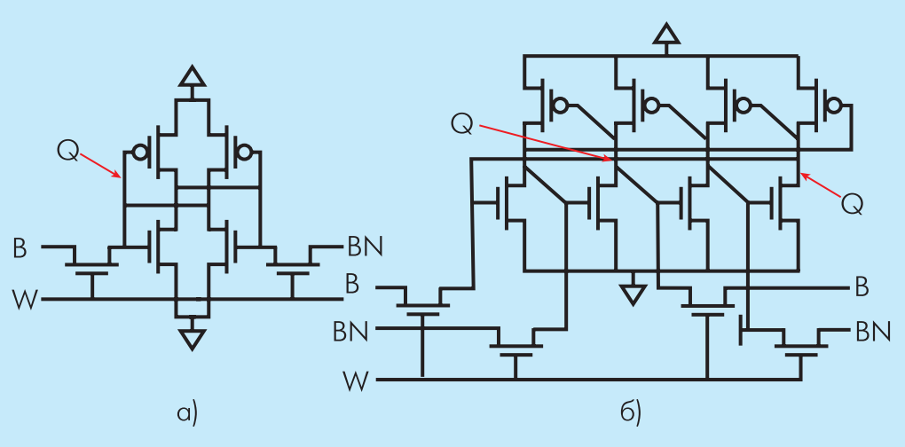

Рис.6.Регистр-защелка на шести транзисторах (а) и его радиационностойкий DICE-аналог на 12 транзисторах (б)

Для улучшения противодействия одиночным сбоям и сбоям переключения некоторые элементы (триггеры) оснащают структурами задержки, которые удерживают от переключения логику в течение времени, достаточного для рекомбинации генерированных ионом зарядов. Обычно между участками стандартной 6-транзисторной ячейки SRAM добавляют RC-задержки. Благодаря этому устройство восстанавливается от SET до того, как будет зафиксировано значение сигнала. Недостатком данного метода является снижение быстродействия ИС.

Многие производители применяют проверку бит четности и корректирующие коды (ECC), чтобы предотвратить изменение состояний статических элементов. Данные меры оправданы при конструировании большого массива памяти. В случае множества небольших блоков SRAM площадь памяти увеличивается вдвое. Кроме того, не исправляются двойные ошибки. При соударении с тяжелыми нейтронами часто образуются вторичные заряженные частицы, которые могут воздействовать сразу на несколько ячеек памяти. В этом случае ECC могут не обнаружить ошибку.

Другой подход состоит в сохранении (Temporal Sampling) состояний узлов схемы с периодом, большим, чем длительность импульса тока, вызванного излучением. Обычно его применяют в дополнение к TMR. Такая временная фильтрация защищает и от SET: значения сигнала данных запоминаются с некоторой временной задержкой, после чего производится голосование на основе сохраненных состояний. Данный метод чувствителен к сбоям переключения на линии синхронизации и связан с увеличением площади схемы примерно в три раза.

Многие библиотеки элементов содержат встроенные методы конструирования элементов и повышения стойкости ИС. При синтезе с помощью этих библиотек уменьшается площадь микросхемы и потребляемое питание, роль избыточной логики. Особое внимание при проектировании следует уделить временным диаграммам, особенно для сигналов тактовой синхронизации. Большая суммарная доза радиации может стать причиной сдвига временных характеристик примерно на 10% от заявленного производителем. Также все логические элементы должны иметь заданные по умолчанию восстанавливаемые значения.

Такие методы как TMR и ЕСС повышают надежность микросхем на уровне синтеза и библиотек элементов. Это, в сочетании с SOI-процессом изготовления и соответствующими средствами САПР, позволяет разрабатывать радиационно стойкие ASIC, сравнимые по характеристикам с коммерческими аналогами. Однако из-за возрастающей стоимости разработки радиационно стойких заказных ИС и отсутствия возможности перепрограммирования, постоянно растет и потребность в ПЛИС для военных и космических приложений. В отличие от обычных моделей, они требуют особого корпусирования, строгого тестирования температурного режима и радиационной стойкости.

Большинство ПЛИС основаны на SRAM, основная часть которой находится в схемах конфигурирования. Поэтому в случае возникновения SEU могут измениться значения в списке логических элементов, что ведет к неправильной функциональности устройства. Радиационно стойкие ПЛИС обычно оснащают функцией периодической проверки набора элементов и реконфигурирования к сохраненным по умолчанию состояниям [4].

Более надежными считаются ПЛИС с соединениями на антиперемычках [5], не подверженным вредным воздействиям радиации. Подобные устройства фирмы Actel (серия RTAX) состоят из защищенных от SEU регистров с встроенными функциями TMR. В отличие от ПЛИС, основанных на SRAM, в данных устройствах не задействуются дополнительные программируемые элементы для создания аппаратной избыточности. Кроме того, каждая матрица ячеек SRAM имеет устройство обнаружения и исправления ошибок (Error Detection and Correction, EDAC) на основе укороченного кода Хемминга, которое не только фиксирует данные, считанные из памяти, но и перезаписывает правильную информацию в облученную ячейку.

# Излучение становится проблемой

Сегодня космические лучи – один из ключевых факторов, учитываемых при создании компьютеров космического класса. Но так было не всегда. Первый компьютер вышел в космос на борту одного из аппаратов «Джемини» в 1960-х. Для получения разрешения на полёт машине пришлось пройти более сотни разных тестов. Инженеры проверяли, как она ведёт себя в ответ на вибрации, вакуум, экстремальные температуры, и так далее. Ни один из этих тестов не учитывал воздействие излучения. И всё же бортовой компьютер «Джемини» работал весьма неплохо, без всяких проблем. Всё потому, что он был слишком большим для того, чтобы отказать. Буквально. Целых 19,5 Кб памяти содержались в коробке объёмом в 11 л и весом в 12 кг. А весь компьютер весил 26 кг.

# Обычная и радстойкая схема источника опорного напряжения

Проиллюстрирую масштаб задач, стоящих перед разработчиками чипов для атомной энергетики, своим любимым примером. Источник опорного напряжения (ИОН), равного ширине запрещенной зоны кремния (bandgap voltage reference) — относительно простая и хорошо известная схема. При воздействии радиации меняются параметры биполярных транзисторов, используемых в качестве диодов (падает коэффициент усиления из-за появления утечки эмиттер-база). В результате опорное напряжение обычной схемы ИОН, определяющее точность всех измерений, может сместиться, скажем, на 15-20%, что соответствует эффективной разрядности АЦП в два-три бита. У схемы справа опорное напряжение изменяется в пределах 1% (что больше 7 бит) при дозе ионизирующего излучения в 4.5 МГр. Для того, чтобы добиться этого впечатляющего результата, схему потребовалось серьезно переработать, добавив целую россыпь обратных связей, компенсирующих дозовую утечку. В радстойком варианте примерно в четыре раза больше элементов, чем в обычном, и его энергопотребление в два раза больше. А самая плохая новость заключается в том, что для каждой новой схемы стратегию обеспечения радиационной стойкости и ее реализацию приходится разрабатывать отдельно. А ведь есть еще проблема защиты аналоговых схем от одиночных эффектов, решение которой тоже достаточно плохо формализуется.

# Разбираемся с радиацией

«Раньше воздействие излучения минимизировали благодаря изменённому полупроводниковому процессу, — говорит Роланд Вейганд, инженер VISI/ASIC из Европейского космического агентства. – Было достаточно взять коммерческое ядро процессора и применить к нему процесс, повышающий стойкость к излучению». Эта технология производственной защиты от излучения использовала такие материалы, как сапфир или арсенид галлия, не так сильно реагировавшие на излучение, в отличие от кремния. Процессоры, произведённые таким способом, хорошо работали в средах с повышенным излучением, например, в космосе, но для их производства требовалось переоснастить целую фабрику.

«Чтобы увеличить быстродействие, приходилось использовать всё более и более продвинутые процессоры. Учитывая стоимость современной полупроводниковой фабрики, специальные изменения в процессе производства перестали быть практичными для такого нишевого рынка, как космос», — говорит Вейганд. В итоге это заставило инженеров использовать коммерческие процессоры, подверженные воздействию одиночных возмущений. «Для уменьшения этого эффекта нам пришлось перейти на другие технологии повышения устойчивости к излучению – то, что мы называем проектной защитой от излучения», — добавляет Вейганд.

Проектная защита позволила производителям использовать стандартный процесс производства CMOS. Такие процессоры космического класса можно было производить на коммерческих фабриках, уменьшая их стоимость до разумной, и позволяя разработчикам космических миссий немного догонять коммерческие предложения. С излучением справлялись при помощи инженерного гения, а не просто физических свойств материала. «К примеру, тройная модульная избыточность (ТМИ) – один из самых популярных способов защитить от излучения чип, в других отношениях совершенно стандартный, — пояснил Вейганд. – В памяти всё время хранятся три идентичных копии каждой частицы информации. На стадии считывания читаются все три и верный вариант выбирается по большинству».

Если все три копии одинаковы, информация считается правильной. Так же поступают, когда две копии одинаковые, а одна отличается от них – правильная копия выбирается большинством голосов. Но когда все три копии разные, система регистрирует ошибку. Идея в том, чтобы хранить одну и ту же информацию по трём разным адресам памяти, расположенным на трёх разных местах чипа. Для того, чтобы испортить данные, двум частицам нужно одновременно столкнуться с теми местами, где хранятся две копии одной и той же частицы информации, что чрезвычайно маловероятно. Минус такого подхода в наличии избыточной работы для процессора. Ему нужно проделать каждую операцию трижды, а значит, он достигнет лишь трети своего быстродействия.

Так появилась самая новая идея довести быстродействие процессоров космического класса ещё ближе к их коммерческим аналогам. Вместо защиты от излучения всей системы на чипе целиком, инженеры решают, где эта защита наиболее актуальна. А где от неё можно отказаться. Это значительно меняет приоритеты проектирования. Старые космические процессоры были нечувствительны к излучению. Новые процессоры чувствительны к нему, но они спроектированы так, чтобы автоматически справляться со всеми ошибками, которые может вызвать излучение.

К примеру, LEON GR740, — последний европейский процессор космического класса. Ожидается, что он будет испытывать по 9 одиночных возмущений в день, находясь на геостационарной орбите Земли. Фокус в том, что все они будут сдерживаться системой и не приведут к ошибкам в работе. GR740 спроектирован так, чтобы функциональная ошибка на нём происходила не чаще, чем раз в 300 лет. И даже в этом случае он сможет просто перезагрузиться.

# Википедия

**Радиационно стойкая интегральная схема** — [интегральная схема](https://ru.wikipedia.org/wiki/%D0%98%D0%BD%D1%82%D0%B5%D0%B3%D1%80%D0%B0%D0%BB%D1%8C%D0%BD%D0%B0%D1%8F_%D1%81%D1%85%D0%B5%D0%BC%D0%B0), к которой предъявлены повышенные требования устойчивости к сбоям, вызванным воздействием [радиации](https://ru.wikipedia.org/wiki/%D0%A0%D0%B0%D0%B4%D0%B8%D0%B0%D1%86%D0%B8%D1%8F). Основная область применения подобных схем — это [космические аппараты](https://ru.wikipedia.org/wiki/%D0%9A%D0%BE%D1%81%D0%BC%D0%B8%D1%87%D0%B5%D1%81%D0%BA%D0%B8%D0%B9_%D0%B0%D0%BF%D0%BF%D0%B0%D1%80%D0%B0%D1%82), [военная техника](https://ru.wikipedia.org/wiki/%D0%92%D0%BE%D0%B5%D0%BD%D0%BD%D0%B0%D1%8F_%D1%82%D0%B5%D1%85%D0%BD%D0%B8%D0%BA%D0%B0) и медицинская электроника.

Высокоэнергетические частицы при торможении в материале корпуса электронного устройства порождают [гамма-излучение](https://ru.wikipedia.org/wiki/%D0%93%D0%B0%D0%BC%D0%BC%D0%B0-%D0%B8%D0%B7%D0%BB%D1%83%D1%87%D0%B5%D0%BD%D0%B8%D0%B5), [рентгеновское излучение](https://ru.wikipedia.org/wiki/%D0%A0%D0%B5%D0%BD%D1%82%D0%B3%D0%B5%D0%BD%D0%BE%D0%B2%D1%81%D0%BA%D0%BE%D0%B5_%D0%B8%D0%B7%D0%BB%D1%83%D1%87%D0%B5%D0%BD%D0%B8%D0%B5) и тяжёлые [ионы](https://ru.wikipedia.org/wiki/%D0%98%D0%BE%D0%BD). Эти частицы ионизируют структуры [КМОП-транзисторов](https://ru.wikipedia.org/wiki/%D0%9A%D0%9C%D0%9E%D0%9F-%D1%82%D1%80%D0%B0%D0%BD%D0%B7%D0%B8%D1%81%D1%82%D0%BE%D1%80), в частности [затвор](https://ru.wikipedia.org/wiki/%D0%97%D0%B0%D1%82%D0%B2%D0%BE%D1%80_(%D1%8D%D0%BB%D0%B5%D0%BA%D1%82%D1%80%D0%BE%D0%BD%D0%B8%D0%BA%D0%B0)) и подзатворный оксид. В результате изменяются параметры транзисторов такие как: [токи утечки](https://ru.wikipedia.org/w/index.php?title=%D0%A2%D0%BE%D0%BA_%D1%83%D1%82%D0%B5%D1%87%D0%BA%D0%B8&action=edit&redlink=1), время нарастания и спада фронтов. Степень разрушения интегральной схемы увеличивается как по мере роста общей полученной [дозы излучения](https://ru.wikipedia.org/wiki/%D0%94%D0%BE%D0%B7%D0%B0_%D0%B8%D0%B7%D0%BB%D1%83%D1%87%D0%B5%D0%BD%D0%B8%D1%8F), так и по мере роста интенсивности внешнего облучения.

Большая мгновенная доза радиации может вызвать импульс напряжения на шинах питания, что приводит: к случайным сбоям переключения ([англ.](https://ru.wikipedia.org/wiki/%D0%90%D0%BD%D0%B3%D0%BB%D0%B8%D0%B9%D1%81%D0%BA%D0%B8%D0%B9_%D1%8F%D0%B7%D1%8B%D0%BA) *Single Event Transient, SET*), к защёлкиванию транзисторов ([англ.](https://ru.wikipedia.org/wiki/%D0%90%D0%BD%D0%B3%D0%BB%D0%B8%D0%B9%D1%81%D0%BA%D0%B8%D0%B9_%D1%8F%D0%B7%D1%8B%D0%BA) *latch-up*), а также к повреждению проводников питания.

Нарастание тока утечки увеличивает рассеиваемую в выключенном состоянии транзистора мощность, что может приводить к перегреву и термическому разрушению транзистора.

Наиболее частые проблемы вызываются так называемыми случайными воздействиями ([англ.](https://ru.wikipedia.org/wiki/%D0%90%D0%BD%D0%B3%D0%BB%D0%B8%D0%B9%D1%81%D0%BA%D0%B8%D0%B9_%D1%8F%D0%B7%D1%8B%D0%BA) *Single Event Effects, SEE*), которые происходят, когда интегральная схема облучается тяжёлыми частицами ([космические лучи](https://ru.wikipedia.org/wiki/%D0%9A%D0%BE%D1%81%D0%BC%D0%B8%D1%87%D0%B5%D1%81%D0%BA%D0%B8%D0%B5_%D0%BB%D1%83%D1%87%D0%B8), [протоны](https://ru.wikipedia.org/wiki/%D0%9F%D1%80%D0%BE%D1%82%D0%BE%D0%BD), [электроны](https://ru.wikipedia.org/wiki/%D0%AD%D0%BB%D0%B5%D0%BA%D1%82%D1%80%D0%BE%D0%BD), [альфа-частицы](https://ru.wikipedia.org/wiki/%D0%90%D0%BB%D1%8C%D1%84%D0%B0-%D1%87%D0%B0%D1%81%D1%82%D0%B8%D1%86%D0%B0), [термические нейтроны](https://ru.wikipedia.org/w/index.php?title=%D0%A2%D0%B5%D1%80%D0%BC%D0%B8%D1%87%D0%B5%D1%81%D0%BA%D0%B8%D0%B9_%D0%BD%D0%B5%D0%B9%D1%82%D1%80%D0%BE%D0%BD&action=edit&redlink=1) и т. д.). Проходя сквозь объём [полупроводника](https://ru.wikipedia.org/wiki/%D0%9F%D0%BE%D0%BB%D1%83%D0%BF%D1%80%D0%BE%D0%B2%D0%BE%D0%B4%D0%BD%D0%B8%D0%BA), они оставляют за собой трек (шлейф) из [свободных носителей заряда](https://ru.wikipedia.org/w/index.php?title=%D0%A1%D0%B2%D0%BE%D0%B1%D0%BE%D0%B4%D0%BD%D1%8B%D0%B9_%D0%BD%D0%BE%D1%81%D0%B8%D1%82%D0%B5%D0%BB%D1%8C_%D0%B7%D0%B0%D1%80%D1%8F%D0%B4%D0%B0&action=edit&redlink=1). Это приводит к генерации [электронно-дырочных пар](https://ru.wikipedia.org/w/index.php?title=%D0%AD%D0%BB%D0%B5%D0%BA%D1%82%D1%80%D0%BE%D0%BD%D0%BD%D0%BE-%D0%B4%D1%8B%D1%80%D0%BE%D1%87%D0%BD%D0%B0%D1%8F_%D0%BF%D0%B0%D1%80%D0%B0&action=edit&redlink=1) в подзатворном окисле обычных КМОП-схем.

Наиболее часто случайное воздействие приводит к одиночным сбоям ([англ.](https://ru.wikipedia.org/wiki/%D0%90%D0%BD%D0%B3%D0%BB%D0%B8%D0%B9%D1%81%D0%BA%D0%B8%D0%B9_%D1%8F%D0%B7%D1%8B%D0%BA) *Single-event Upset, SEU*). Обычно такие события происходят в [ячейках памяти](https://ru.wikipedia.org/wiki/%D0%AF%D1%87%D0%B5%D0%B9%D0%BA%D0%B0_%D0%BF%D0%B0%D0%BC%D1%8F%D1%82%D0%B8) или в статических [триггерах](https://ru.wikipedia.org/wiki/%D0%A2%D1%80%D0%B8%D0%B3%D0%B3%D0%B5%D1%80) при попадании в них ионов. Возникший при этом импульс тока переводит ячейку или триггер в противоположное состояние (это равнозначно программной команде «не», то есть побитовой инверсии). Обнаружив такое событие, его последствия легко устранить перезаписью неправильного состояния. Чем меньше размеры транзистора, тем меньше величина заряда, необходимого для переключения состояния схемы и тем больше вероятность возникновения одиночного сбоя. В результате существует фактор-ограничитель минимального размера транзисторов пригодных для работы в условиях радиации.

Другое следствие случайного воздействия — это защёлкивание транзисторов. Причина защелкивания транзисторов заключена в наличии в интегральных схемах построенных по КМОП-технологии паразитных структур из пар p-n-p и n-p-n транзисторов, которые вместе образуют схему близкую к [тиристору](https://ru.wikipedia.org/wiki/%D0%A2%D0%B8%D1%80%D0%B8%D1%81%D1%82%D0%BE%D1%80). Большой потенциал, вызванный ионом, образует импульс тока, открывающий такой «тиристор», а это уже приводит к возникновению большого тока через структуры транзисторов, причём этот ток не уменьшается и после снятия высокого потенциала, вызванного ионом. В результате устройство перегревается и может полностью выйти из строя.

## **Повышение радиационной стойкости**

Для повышения радиационной стойкости интегральных схем используется целый ряд мер на всех этапах конструирования: выбор схемотехнических решений, моделирование в [САПР](https://ru.wikipedia.org/wiki/%D0%A1%D0%90%D0%9F%D0%A0), изготовление, [корпусирование](https://ru.wikipedia.org/wiki/%D0%9A%D0%BE%D1%80%D0%BF%D1%83%D1%81%D0%B8%D1%80%D0%BE%D0%B2%D0%B0%D0%BD%D0%B8%D0%B5_%D0%98%D0%A1" \o "Корпусирование ИС).

### Кремний на диэлектрике

Способ, получивший наибольшее распространение, — технология «[кремний на диэлектрике](https://ru.wikipedia.org/wiki/%D0%9A%D1%80%D0%B5%D0%BC%D0%BD%D0%B8%D0%B9_%D0%BD%D0%B0_%D0%B4%D0%B8%D1%8D%D0%BB%D0%B5%D0%BA%D1%82%D1%80%D0%B8%D0%BA%D0%B5)» ([англ.](https://ru.wikipedia.org/wiki/%D0%90%D0%BD%D0%B3%D0%BB%D0%B8%D0%B9%D1%81%D0%BA%D0%B8%D0%B9_%D1%8F%D0%B7%D1%8B%D0%BA) *Silicon-on-insulator, SOI*). Он заключается во введении в поверхность подложки слоя [кислорода](https://ru.wikipedia.org/wiki/%D0%9A%D0%B8%D1%81%D0%BB%D0%BE%D1%80%D0%BE%D0%B4), который при нагревании формирует непрерывный слой [оксида кремния](https://ru.wikipedia.org/wiki/%D0%9E%D0%BA%D1%81%D0%B8%D0%B4_%D0%BA%D1%80%D0%B5%D0%BC%D0%BD%D0%B8%D1%8F) толщиной примерно в 0,2 мкм. Этот слой является изолятором канала КМОП от подложки из кремния.

Такая конструктивная схема снижает токи утечки, паразитные ёмкости, и исключает образование «тиристоров».

Для космических и военных приложений требуется значительно повысить стойкость углубленного оксида, иначе индуцированный гамма-излучением заряд с течением времени попадает в оксид, а далее рекомбинирует на границу SiO2-Si изменяя пороговое напряжение транзистора. Для борьбы с этим явлением организуют возможность для стока заряда из области контакта окисла и кремния на шину заземления. Обратной стороной такого схемотехнического приёма является уменьшение полезной площади на 30%, поэтому в коммерческих приложениях не связанных с космической деятельностью этот приём не используют.

Себестоимость конечного устройства произведенного по технологическому процессу «[кремний на диэлектрике](https://ru.wikipedia.org/wiki/%D0%9A%D1%80%D0%B5%D0%BC%D0%BD%D0%B8%D0%B9_%D0%BD%D0%B0_%D0%B4%D0%B8%D1%8D%D0%BB%D0%B5%D0%BA%D1%82%D1%80%D0%B8%D0%BA%D0%B5)» ([англ.](https://ru.wikipedia.org/wiki/%D0%90%D0%BD%D0%B3%D0%BB%D0%B8%D0%B9%D1%81%D0%BA%D0%B8%D0%B9_%D1%8F%D0%B7%D1%8B%D0%BA) *Silicon-on-insulator, SOI*) может превышать в 5-10 раз себестоимость производства по обычной КМОП-технологии.

### Резервирование

Метод основан на создании нескольких аналогичных устройств и выборе окончательного значения состояния устройства [схемой голосования](https://ru.wikipedia.org/wiki/%D0%9C%D0%B0%D0%B6%D0%BE%D1%80%D0%B8%D1%82%D0%B0%D1%80%D0%BD%D1%8B%D0%B9_%D1%8D%D0%BB%D0%B5%D0%BC%D0%B5%D0%BD%D1%82) на основе значений на выходах этих устройств. [Троирование](https://ru.wikipedia.org/w/index.php?title=%D0%A2%D1%80%D0%BE%D0%B8%D1%80%D0%BE%D0%B2%D0%B0%D0%BD%D0%B8%D0%B5&action=edit&redlink=1" \o "Троирование (страница отсутствует))[[англ.]](https://en.wikipedia.org/wiki/Triple_Modular_Redundancy) позволяет полностью ликвидировать последствия одиночных отказов. Излучение способно изменить состояние такой схемы только, когда страдает сразу несколько узлов одновременно. Однако такой подход ведёт к увеличению требуемой площади кристалла и увеличивает задержки и потребляемую энергетическую мощность.

Существуют более сложные схемотехники, которые не только предоставляют правильное значение, но и восстанавливают состояние пострадавших узлов, — для этого организуются обратные связи.

### Задержки установления состояния

Триггеры иногда оснащают подсистемами, удерживающими его от переключения в течение времени рекомбинации сгенерированных вторгшимся ионом зарядов. Недостаток этого метода — сниженное быстродействие системы в целом.

### Корректирующие коды

[Помехозащищенное кодирование](https://ru.wikipedia.org/wiki/%D0%9E%D0%B1%D0%BD%D0%B0%D1%80%D1%83%D0%B6%D0%B5%D0%BD%D0%B8%D0%B5_%D0%B8_%D0%B8%D1%81%D0%BF%D1%80%D0%B0%D0%B2%D0%BB%D0%B5%D0%BD%D0%B8%D0%B5_%D0%BE%D1%88%D0%B8%D0%B1%D0%BE%D0%BA): биты чётности или корректирующие коды ([англ.](https://ru.wikipedia.org/wiki/%D0%90%D0%BD%D0%B3%D0%BB%D0%B8%D0%B9%D1%81%D0%BA%D0%B8%D0%B9_%D1%8F%D0%B7%D1%8B%D0%BA) *ECC*) используются многими производителями для защиты больших объёмов памяти. Однако при воздействии на память относительно высокоэнергетических нейтронов возникают вторичные заряженные частицы, которые способны инициировать переключение сразу нескольких ячеек, в таких случаях [контроль чётности](https://ru.wikipedia.org/wiki/%D0%91%D0%B8%D1%82_%D1%87%D1%91%D1%82%D0%BD%D0%BE%D1%81%D1%82%D0%B8) уже не способен выявить ошибку.

### Фильтрация по времени

Другой подход — сохранение нескольких состояний линии данных с некоторым интервалом и последующее голосование на основе сохранённых состояний. Если интервал сохранения больше, чем время воздействия заряженной частицы на интегральную схему, то такая организация хорошо защищает от одиночных воздействий. Однако данный метод чувствителен к сбоям на линии синхронизации, а также увеличивает площадь схемы узла примерно втрое.

# Fun Facts

На низкой орбите МКС защищена магнитным полем земли, поэтому там радиация намного ниже, как я писал — обычные гражданские чипы могут работать годами.  
Но проблемы с надежностью есть, я читал у них регулярно память в ноутбуках горит, сейчас ссылку не нашел.

Вопрос: Как защищали микросхемы для марсохода кариосити?

Металлокерамика  
Кремний-на-изоляторе (кстати это тема, которой я занимался, когда делал диплом)  
Triple-well процесс  
Для легирования используется только 11B  
Соответствующий софт

Никак.  
В статье есть тонкая неточность. Использование гражданских схем ограничено большим числом радиационных эффектов, связанных не только с Тяжелыми Заряженными Частицами (ТЗЧ) (как напр. Тиристорный Эффект), но и медленной деградацией параметров от накопленной дозы (напр. рост тока потребления, рост токов утечки, снижение порогового напряжения и др.)  
Проблема в том, что от космической радиации никак не защитишься - ТЗЧ прошивают космические аппараты насквозь, а от накопленной дозы придется всю электронику обложить свинцом (у вас будет не полезный груз, а бесполезный самосвал свинца).  
  
Существует огромное количество методов повышения радиационной стойкости не механическим (корпусным) способом:  
1. Троирование и мажорирование - параллельно стоят три абсолютно одинаковых цепочки микросхем, потом схема сравнения и в конце принимается результат работы, только если все три ответа совпадают  
2. Помехозащищенные коды (коды Хеминга) с хитрыми контрольными суммами в конце данных, которые позволяют определить ошибку (из-за пролета ТЗЧ)  
3. Сложные приемы топологии микросхемы (кольцевые транзисторы, ретроградное легирование, заполнение полостей окислов поликремнием и т.д.)  
4. Существуют некоторые технологии производства ИС изначально стойкие к некоторым факторам радиации. Например в GaAs практически нет дозовых эффектов, а в КНС - эффектов от ТЗЧ.  
  
Если у разработчика есть голова на плечах - можно без корпуса и прочего сделать хороший радиационно-стойкий прибор :)  
  
P.S. На последней конференции по радиационной стойкости был докладчик из NASA. На слайде российкая гордость - отечественный генератор нейтронов на борту марсахода Curiosity

